**Муниципальное казенное дошкольное образовательное учреждение**

**«Детский сад с.Мюрего»**

***Консультация для родителей***

***«Как научить ребенка делиться»***

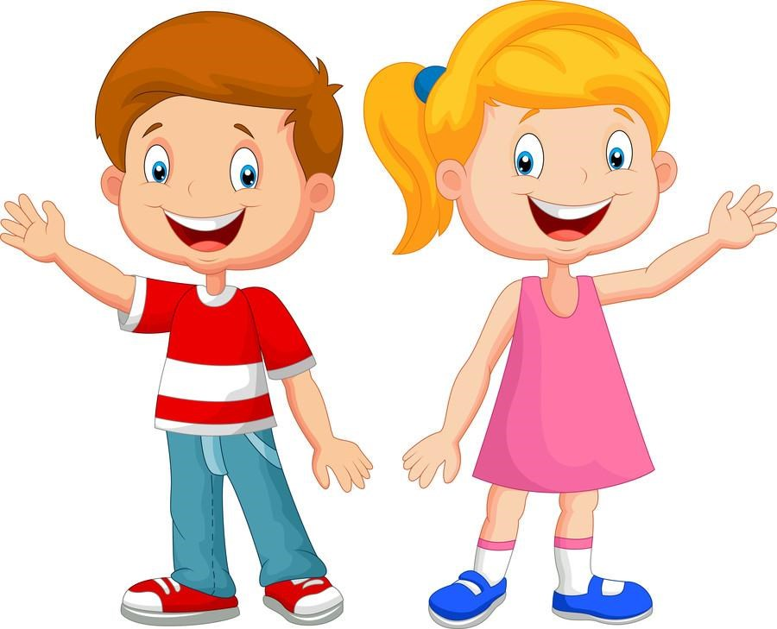

Детям трудно делиться, особенно маленьким. Это нормальная часть процесса развития. Осознание и принятие этого - первый шаг, помогающий ребенку стать щедрым человеком.

Не принуждайте ребенка делиться. Вместо этого создайте отношения и среду, которые поощряют ребенка в этом желании. Владение дает силу. Для вас это только игрушки. Для ребенка это ценные, дорогие вещи. Уважайте чувства малыша, поощряя способность поделиться. Наблюдайте, как ребенок находит свое место в групповой игре. Вы много узнаете о своем ребенке и определите, в каком руководстве он нуждается. Если ребенок склонен воровать - другие дети не будут играть с ним. Если он всегда жертва, то должен понять силу слова "Нет". В дошкольные годы ребенок естественно проходит стадию "что это дает мне" и переходит в социально значимую стадию "что это дает нам". Постепенно, с помощью родителей, дети узнают, что жизнь протекает более гладко, если они способны поделиться.

**Формируйте великодушие.** Обезьяна делает то, что видит. Если большая обезьяна делится, маленькая поступает так же. Если кто-то попросит у вас одну из ваших "игрушек", обязательно поделитесь. Пусть это будет воспитательным моментом: "Мама поделилась своей поваренной книгой с подругой". Вы свои слова подкрепляете действиями, это очень убедительно. Предложите ребенку: "Хочешь, я поделюсь с тобой жареной кукурузой?", "Иди к нам, мы найдем тебе место". Если у вас несколько детей и они близки по возрасту, придет время, когда вы не сможете полностью посвятить себя только одному из них. Сделайте лучшее, что вы можете, - разделите ваше время справедливо. "Несправедливость" - вот единственная часто повторяемая жалоба в детстве. Пробуйте быть одинаково доступны для всех детей, насколько это возможно.

**Играйте.** Игра "Делим папу": посадите двухлетнего ребенка на одно колено, а четырехлетнего - на другое и объясните обоим детям, как поделить важного для них человека.

Даже двухлетний ребенок может принимать участие в игре под названием "Поделись своим богатством". Дайте малышу несколько цветов, печений, кубиков или игрушек и попросите его поделиться ими со всеми, кто находится в комнате: "Дай один старшему брату. Дай один папе". Вы формируете важную черту - совместное использование является нормальным образом жизни, совместное использование приносит радость.

**Когда начинать.** Мы и не ожидаем, что малыши сами начнут делиться, необходимо использовать каждую возможность, чтобы поощрить их за это. Объясните ребенку, как сказать друзьям о своих желаниях. Например: "Когда Диана починит автомобиль, тогда ты сможешь поехать на нем. Спроси ее, когда она закончит" или "Протяни руку и жди, она даст тебе куклу, когда будет готова". Если начинается ссора из-за игрушки, иногда лучше взрослым не вмешиваться. Дайте детям время и место, чтобы решить спор между собой. Стойте в стороне и наблюдайте. Если динамика взаимоотношений в группе развивается в правильном направлении и дети, кажется, решают проблему между собой, оставайтесь свидетелем. Если ситуация ухудшается, вмешивайтесь. Самообучение - с небольшой помощью или без нее со стороны воспитателей - очень важно.

**Попеременное владение.** Использование таймера помогает решать споры из-за игрушки. Ваня и Серёжа серьезно ссорятся из-за игрушки. Вы вмешиваетесь, прося каждого назвать чисто. Тот, кто называет число ближе к тому, которое вы задумали, получает игрушку первым. Затем вы устанавливаете таймер. Две минуты -достаточное время для маленьких детей. Старших можно попросить подождать подольше. Когда время истечет, игрушка переходит к другому ребенку на то же время (хотя он мог уже забыть, что она ему нужна). Вам, вероятно, приходилось объяснять этот принцип маленьким детям. Начинайте со старшего ребенка или с того, кто больше готов к сотрудничеству. Например, Ваня владеет игрушкой в течение двух минут. Звучит сигнал таймера. Возьмите игрушку у Вани с разговором и поддержкой и вручите ее Кате, заверив Ваню, что его очередь наступит вновь после сигнала таймера.

Может потребоваться несколько таких циклов прежде, чем ребенок станет отдавать игрушку, улыбаясь и зная, что она опять вернется к нему. Семьи, которые применяли принцип таймера, рассказывали нам, что он действует настолько хорошо, что большие дети бежали к своей матери с просьбой: "Мама, включи таймер. Маша не хочет делиться".

Если этот метод не действует, используйте "перерыв" для игрушки. Положите ее в шкаф и объясните, что игрушка останется там, пока они не научатся совместно пользоваться ею. Со временем дети поймут, что лучше пользоваться игрушкой совместно, чем утратить ее совсем. Они будут учиться сотрудничать, при этом выигрывает каждый.

**Планируйте заранее.** Если вы идете в гости, не забудьте взять свои игрушки. В гостях наверняка найдутся игрушки, которые заинтересует вашего ребенка, а маленькому хозяину будет легче поделиться с гостем, который пришел не с пустыми руками. Обязательно заранее скажите ребенку, что когда вы будете уходить, он все игрушки сможет забрать обратно. Для детей 2-3 лет это далеко не очевидно и может вызывать сильное беспокойство, препятствующее обмену и взаимным уступкам.

**Защитите интересы своего ребенка.** Если ваш ребенок очень ценит свою игрушку, уважайте это чувство, но обучайте его быть щедрым. У ребенка часто наблюдается особая привязанность к некоторым игрушкам, которыми он ни с кем не хочет поделиться. Советуем вам убрать их, чтобы другие дети не забрали. До начала игры помогите малышу разделить игрушки на те, которыми он готов поделиться, и те, которые следует убрать.

**Дайте детям возможность поделиться.** Чтобы развивать желание делиться, мама дала четырехлетнему Саше целое печенье и сказала: "Пожалуйста, дай часть печенья Роме". Он разломил печенье и дал ему. Это была хорошая практика для Саши и для двухлетнего Ромы. Потому что, наблюдая за этим поступком, он получил урок, как нужно делиться. Вы можете привлекать для этого старших детей. В этом случае и "преподаватель", и "ученик" получают урок великодушия; мама вздохнула с облегчением, когда Саша проникся сознанием необходимого поведения.